Mjesto za digitalno. znak revizije
Mjesto za digitalno. znak Izvođača radova

00 | Prvo izdanje | Antonio Aleksić | Grga Kolić | Zvonimir Lažeta |  | 17.8.2026.
Rev. | Opis revizije | Izradio | Provjerio | Odobreno od stran projektanta | Odobreno od strane izvođača | Datum
Document Nr (CSD) PER-E-2-U5-MAN-002-00-VHHR

Klijent:   | Konzultant:   |   Izvođač:  VOITH HYDRO GmbH&CoKG,  St. Pölten
Projekt:
Rekonstrukcija i modernizacija
HE Perućica – faza II
Naslov:
Ormar turbinskog regulatora agregata 5 – Upute za uporabu i održavanje
  Projektant: | Broj dokumenta: | Broj dok. (projektant)
 | PERU-01-15-111-70-002 | 22044-DD-EE-02-05-401

Sadržaj
1 Ormar turbinskog regulatora 3
1.1 Pregled opreme 3
1.1.1 Uređaji upravljačkog sistema 9
1.2 Upravljanje turbinama i pomoćnim sistemima 11
1.2.1 Dijagram pokretanja – ručni način rada 11
1.2.2 Dijagram pokretanja – automatski način rada 15
1.2.3 Agregat na mreži 19
1.2.3.1 Upravljanje protokom turbine 19
1.2.3.2 Upravljanje radnom snagom 19
1.2.3.3 Upravljanje brzinom vrtnje turbine 19
1.2.4 Normalno zaustavljanje 20
1.2.5 Brzo zaustavljanje 22
1.2.6 Zaustavljanje u nuždi 24
1.2.7 Djelomično zaustavljanje 26
1.3 Nadzor i sigurnost 27
1.3.1 Krug zaustavljanja u nuždi 27
1.3.2 Održavanje 28

Ormar turbinskog regulatora

Ormar turbinskog regulatora koristi se za upravljanje, zaštitu i nadzor turbine. Turbinska regulacija uključuje upravljanje iglama i odrezačem (kontrola položaja), kao i upravljanje snagom u paralelnom radu i regulaciju brzine u praznom hodu i u otočnom radu.

Pregled opreme
Slika 1.1 prikazuje izgled vrata ormara +U5CBC10, dok Tablica 1.1 sadrži njegove elemente i njihov kratak opis.

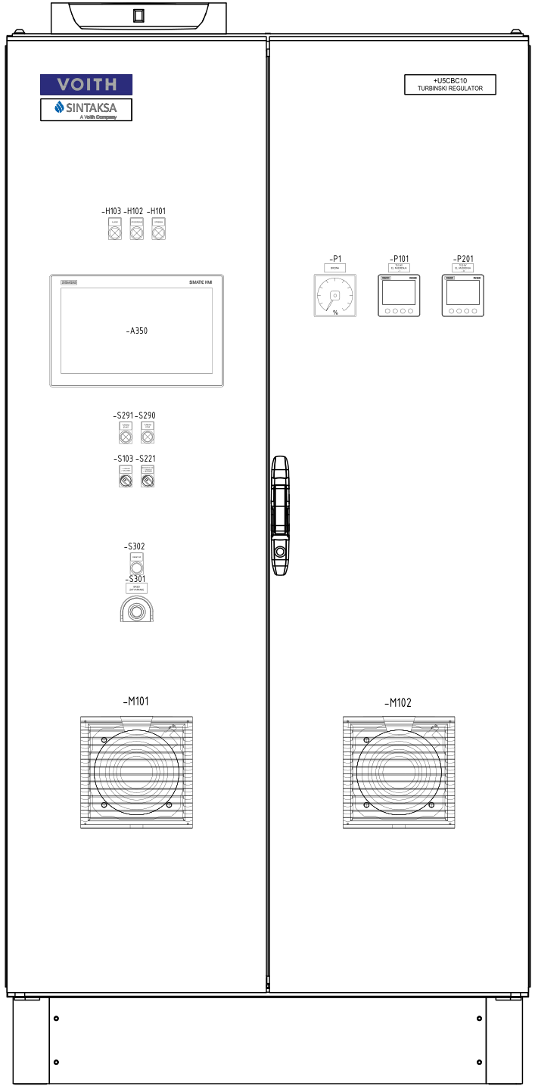
Slika 1.1 +U5CBC10 izgled vrata ormara
Tablica 1.1 Vanjski elementi ormara
Label | Name | Description
-A350 | Upravljački panel (HMI) | Ovaj HMI uređaj omogućuje operateru promjenu parametara te praćenje i kontrolu cijelog procesa. Također ukazuje na upozorenja i pogreške kada se pojave.
-P1 | Analogni mjerni uređaji | Analogni mjerni uređaji mjere električne parametre i prikazuju ih pomoću pokretne igle ili pokazivača na brojčaniku. Skala P1 je 0-200%.
-H103 | Indikatorska lampica – indikacija ALARM | Crvena indikatorska lampica svijetli ako dođe do alarma koji uzrokuju brzo zatvaranje.
-H102 | Indikatorska lampica – indikacija UPOZORENJE | Žuta indikatorska lampica svijetli ako je bilo koji alarm aktivan.
-H101 | Indikatorska lampica – SPREMNO ZA AUTOMATSKO POKRETANJE indikacija | Bijela indikatorska lampica svijetli kada su ispunjeni svi uvjeti za pokretanje agregata u automatskom načinu rada.
-S291 | Taster s indikacijom –START | Kada su ispunjeni svi uvjeti, ovaj taster se koristi za pokretanje agregata u automatskom načinu rada.
-S290 | Taster s indikacijom – STOP | Taster se koristi za zaustavljanje agregata u automatskom i ručnom načinu rada.
-S103 | Sklopka s 2 položaja: Lokalno – Daljinski | Položaji sklopke:  - Lokalno - aktiviran je lokalni način upravljanja. Sistem turbinskog regulatora prima komande i zadane vrijednosti od operatera putem upravljačkog panela.  Daljinski upravljač – Aktiviran je način daljinskog upravljanja. Sistem prima komande i zadane vrijednosti od nadređenog upravljačkog sistema ili od operatera od strane SCADA-e.
-S221 | Prekidač s 2 položaja:  Omogući – Blokiraj | Promjena položaja:  Omogući – sistem mehaničkog kočenja je omogućen.  Blokiraj – sistem mehaničkog kočenja je blokiran.
-S301 | Tipka s indikacijom – Brzo zatvaranje | Ovaj gumb "gljiva" koristi se za pokretanje brzog zatvaranja agregata. Crveno indikatorsko svjetlo svijetli kada je aktivno brzo zatvaranje.
-S302 | Tipka – RESET | Tipka za resetiranje koristi se za resetiranje alarmnih stanja nakon uklanjanja svih kvarova na agregatu.
-P101 | Mjerni uređaj – glavni  Sentron PAC 3220 | Mjerni uređaj koji se koristi za električna mjerenja.*
-P201 | Mjerni uređaj – rezervni  Sentron PAC 3220 | Mjerni uređaj koji se koristi za električna mjerenja.*
-M101,  -M102 | Ventilatori za hlađenje | Ventilatori za hlađenje hlade zrak unutar ormara kako bi se produžio životni vijek uređaja unutar ormara.
* Sva mjerenja Sentron PAC 3220 opisana su u "Priručniku za HMI upravljački panel".

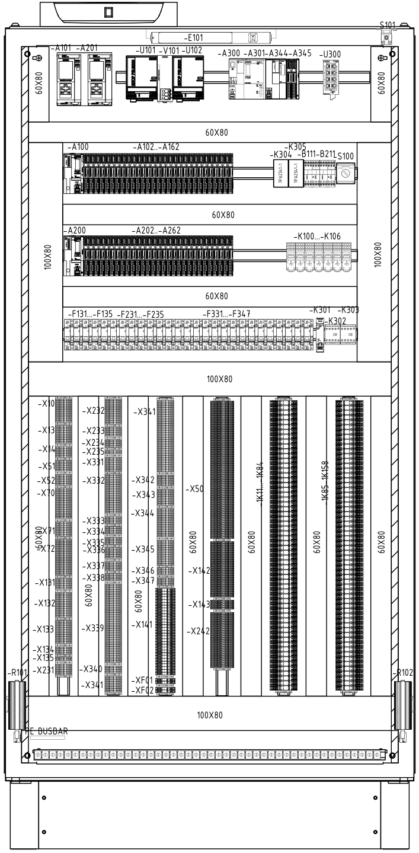
Slika 1.2 +U5CBC10 unutarnji izgled ormara – pogled sprijeda
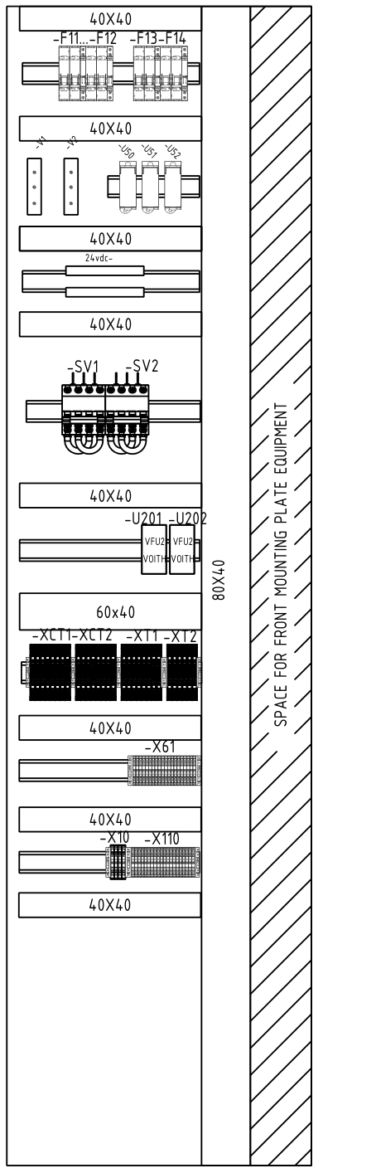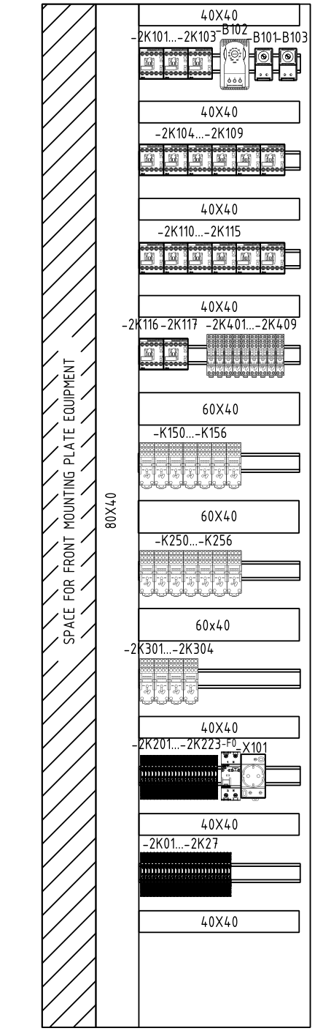
Slika 1.3 +U5CBC10 unutarnji izgled ormara – pogled sa strane
Tablica 1.2 Unutarnji elementi ormara
Label | Name | Description
-A100,…,  -A162 | PLC (programibilni logički kontroler) - glavni | PLC uređaj služi za nadzor, upravljanje i zaštitu agregata
-A200,…,  -A262 | PLC (programibilni logički kontroler) - rezervni | PLC uređaj služi za nadzor, upravljanje i zaštitu agregata
-A300,…,  -A345 | PLC (programibilni logički kontroler) – zajednički PLC | PLC uređaj služi za nadzor, upravljanje i zaštitu agregata
-S100 | Prekidač u 2 položaja: Servisni rad – Normalan rad | Položaji prekidača:  - Servisni rad – odabran je servisni način rada. Onemogućuje sve podsisteme agregata.  Normalan rad – Omogućuje normalan rad agregata.
-S101 | Kontakt na vratima | Kontakti uključuju servisna svjetla kada se otvore vrata ormara. Kontakt -S101 uključuje svjetlo -E101.
-E101 | LED svjetla sa sklopkom za uključivanje / isključivanje | Servisno svjetlo koje se koristi za osvjetljavanje unutrašnjosti ormara
-U101,  -U102 | Jedinica za napajanje | Pretvara istosmjerno napajanje (220 VDC) u regulirano istosmjerno napajanje niskog napona (24 V).
-V101 | Modul redundancije | Uređaj koji odvaja paralelno uklopljene izvore napajanja.
-U300 | Industrijski Ethernet switch | Povezuje sve uređaje u jednu lokalnu mrežu.
-B102 | Higrostat | Uređaj se koristi za podešavanje vrijednosti relativne vlažnosti zraka unutar ormara iznad koje će se grijači uključiti.
-B101,  -B103 | Termostat | Uređaj se koristi za podešavanje vrijednosti temperature zraka unutar ormara ispod koje će se grijači/ventilacija uključiti. -B101 se koristi za grijanje, dok se -B103 koristi za ventilaciju.
-F131,…,  -F135,  -F231,…,  -F235,  -F331,…,  -F347 | 1-polni prekidač | Prekidač se isključuje ako dođe do preopterećenja ili kratkog spoja. Prekidači su opremljeni pomoćnim kontaktima.
-K301 | Sigurnosni relej | Relej s 3 NO kontakta i 1 NC kontaktom.
-K302,  -K303 | Sklopnik | Uređaji koji se koriste za opetovano prekidanje ili uspostavljanje kontakta u električnom krugu.
-X… | Stezaljke | Stezaljke za spajanje žica i kabela.
-1K…,  -2K01,…,  -2K36 | Pomoćni relej | Releji se koriste za galvansku izolaciju između PLC kartica i vanjskih signala ili za krugove relejne logike unutar ormara (npr. krug za brzo zatvaranje).
-F11,…,  -F14 | 2-polni prekidač | Prekidač se isključuje ako dođe do preopterećenja ili kratkog spoja. Prekidači su opremljeni pomoćnim kontaktima.
-V1,-V2 | Diode | Poluvodički uređaj s dva terminala, koji omogućuje protok struje samo u jednom smjeru.
-U50,  -U51,  -U52 | Distribucijski blok | Distribucijski blok koristi se za razvod električnog napajanja iz jednog izvora na više uređaja..
-SV1,  -SV2 | Rastavljač | Rastavljač prekida strujni krug.
-U201,  -U202 | Pretvarač frekvencije | Pretvarač frekvencije s električnom izolacijom za mjerenje brzine od remanentnog napona generatora povezan s pretvaračem brzine.
-XCT1,  -XCT2,  -XT1,  -XT2 | Blok stezaljki | Priključni blok stezaljki s mogućnošću odvajanja pri ispitivanju.
-2K101,..,  -2K119 | Sklopnici | Sklopnik s 4 NO kontakta.
-2K401,  ..,2K409,  -K150,  …,K159,  -K160,  …,K163,  -K250,  …,K255,  -K256,  …,K263,  -2K301,  …,2K306 | Minijaturni plug-in relej | Releji se koriste za galvansku izolaciju između PLC kartica i vanjskih signala ili za krugove relejne logike unutar ormara (npr. krug za brzo zatvaranje).
-2K201,…,  -2K224 | Vremenski relej | Naziva se i relej s vremenskim kašnjenjem. To je uređaj koji kontrolira vrijeme događaja. Otvara ili zatvara kontakte nakon što prođe unaprijed određeno vrijeme, pružajući tempiranu funkciju upravljanja.
-F0 | Prekidač diferencijalne struje (RCBO) | Sigurnosni uređaji sa zaštitom od preopterećenja koji prekidaju strujni krug kada se otkrije neravnoteža struje u faznom i neutralnom vodiču.
-X101 | Utičnica | Pomoćna utičnica.
-B111, -B211 | Uređaj za nadzor brzine vrtnje | Uređaj prima impulse iz induktivne sonde unutar generatora i izračunava brzinu vrtnje generatora. Izračunata brzina generatora šalje se PLC-u putem analognog signala (4-20mA). Također pokreće brzo zatvaranje ako je brzina generatora iznad unaprijed definirane vrijednosti.
-R101,  -R102 | Grijači za ormare | Grijači zagrijavaju zrak unutar ormara kako bi povećali životni vijek uređaja unutar ormara.

Uređaji upravljačkog sistema
U ovom poglavlju bit će opisane radne funkcije, načini rada i parametri uređaja unutar ormara.

-2K201,…,-2K224 – Vremenski releji – ovi releji se koriste za prebacivanje između glavnog i rezervnog PLC sistema, TOFF releji održavaju izlaze u 1 u normalnom radu.

-A100, …, -A345 – PLC – Konfiguracija ovog uređaja je modularna i različita za svaku elektranu. U svakom od svojih radnih ciklusa uređaj prvo utvrđuje stanje procesa i provjerava postoji li kvar očitavanjem digitalnih i analognih ulaza. Ako nema aktivnih alarmnih stanja, njegov algoritam koristi se za određivanje daljnjih radnji koje izvode digitalni i analogni izlazi uređaja i komunikacijski protokoli. Ako je bilo koje alarmno stanje aktivno, obavještava operatera prikazivanjem alarma na upravljačkom panelu i pokretanjem zaustavljanja agregata ako je potrebno. Za bolji uvid u stanje procesa, protok informacija može se uspostaviti s drugim uređajima upravljačkog sistema pomoću specifičnog komunikacijskog protokola. Mogu se koristiti različiti PLC modeli s odgovarajućim modulima. Detaljan opis uređaja možete pronaći u proizvođačevim uputama za uporabu.

-B101 – Termostat – Korišteni termostat je Alfa Electric THR2. Uključivanjem suhog kontakta 1-2 uključuju se grijači ormara. Zadana temperatura za uključivanje i isključivanje kontakta može se mijenjati potenciometrom na prednjoj strani uređaja. U početku je zadana vrijednost postavljena između 15°C i 20°C. Detaljan opis uređaja možete pronaći u uputama za uporabu proizvođača.

-B102 – Higrostat – Korišteni higrostat je FANDIS IGR35F HIGROSTAT. Uključivanjem suhog kontakta N01-C01 uključuju se grijači ormara. Uređaj je u početku postavljen za rad sa zadanom vrijednošću relativne vlažnosti zraka između 60% i 65%. Napajanje uređaja spojeno je na kontakte 4 i 5, dok se kontakti 1 i 2 koriste za uključivanje i isključivanje grijača radi održavanja temperature zraka na temperaturi definiranoj na potenciometru. Detaljan opis uređaja možete pronaći u priručniku za uporabu proizvođača.

-B111, -B211 – Uređaj za nadzor brzine vrtnje – Uređaj IFM DD2503 koristi se za mjerenje brzine vrtnje generatora. Prima impulse iz induktivne sonde unutar generatora i izračunava brzinu vrtnje generatora. Mjerenje brzine prenosi se strujnim signalom (4-20mA) u PLC. Također, pomoću jednog ili oba suha kontakta, signal prekoračenja brzine šalje se PLC-u i krugu brzog zatvaranja. Detaljan opis uređaja možete pronaći u priručniku za uporabu proizvođača.

-P101, -P201 - Mjerni uređaj – Na ovaj uređaj spojeni su naponski transformatori i strujni transformatori koji se koriste za mjerenje napona i struja namota statora generatora. Uređaj mjeri napone generatora, struje, snagu, PF, THD itd. Pomoću komunikacijskog protokola PROFINET ili PROFIBUS mjerenja se prenose u PLC i koriste za upravljanje i nadzor. Često korišteni uređaj je SENTRON PAC3220. Detaljan opis uređaja možete pronaći u priručniku za uporabu proizvođača.

-U300 – Industrijski ethernet switch – Ovaj uređaj se koristi za povezivanje uređaja upravljačkog sistema s lokalnom mrežom. Ovisno o konfiguraciji upravljačkog sistema HE, može se koristiti mnogo različitih switcheva.

Upravljanje turbinama i pomoćnim sistemima
Ovisno o lokaciji upravljanja i načinu rada, postoje različiti načini upravljanja procesom. Pomoću odabira na HMI panelu moguće je prebacivanje između ručnog ili automatskog načina rada. Pomoću sklopke s 2 položaja -S103 moguće je odabrati mjesto upravljanja kao lokalno (HMI) ili daljinsko (SCADA).

Kada je odabrano ručno upravljanje, operater ručno izvršava sve komande i postavlja sve zadane vrijednosti potrebne za ispravan rad agregata. Kada je odabrano automatsko upravljanje, upravljački sistem zahtijeva samo komande za pokretanje i zaustavljanje, kao i zadanu vrijednost za željeni način rada agregata. Prema komandama, upravljački sistem izvodi sve radnje potrebne za održavanje agregata na željenoj zadanoj vrijednosti.

Kada je odabrano lokalno upravljanje, upravljački sistem prihvaća komande i zadane vrijednosti s tastera na ormaru i s upravljačkog panela. Inače, kada je odabrano daljinsko upravljanje, upravljački sistem prihvaća komande i zadane vrijednosti iz zajedničkog upravljačkog sistema ili iz SCADA-e.

UPOZORENJE: DALJINSKO UPRAVLJANJE MOGUĆE JE SAMO U AUTOMATSKOM NAČINU RADA.

U ovom poglavlju objašnjen je sistem upravljanja agregatom kroz dijagrame tijeka i logičke dijagrame. Za potrebe ovog dokumenta opisana je Pelton turbina. Dijagrami kontrole tijeka mogu biti različiti, ovisno o konfiguraciji HE i njezinih podsistema. Detaljni opisi svih stanja, mjerenja, indikacija i aktuatora mogu se pronaći u "Priručniku za HMI upravljački panel".

Dijagram pokretanja – ručni način rada
Za rad sistema u ručnom načinu rada, prekidač -S103 mora biti u položaju "Lokalno", a način rada "Ručno" mora biti odabran na HMI panelu. Za pokretanje agregata ne smije postojati alarm koji uzrokuje blokadu pokretanja ili zaustavljanje, a agregat mora biti u stanju mirovanja. Dijagram tijeka normalnog pokretanja u ručnom načinu rada prikazan je na Slika 1.4.
Dijagram prikazuje uobičajeni način pokretanja agregata. Za ručno pokretanje agregata nije potrebno strogo slijediti korake u prikazanom redoslijedu.

Slika 1.4 Dijagram tijeka pokretanja u ručnom načinu rada – upravljanje procesom kao blok dijagram

Koraci sekvence tijekom pokretanja u ručnom načinu rada su sljedeći:

- AGREGAT U MIROVANJU - Agregat je u stanju mirovanja i upravljački sistem čeka da se ispune početni uvjeti.

- AGREGAT SPREMAN ZA START - Svi uvjeti pokretanja su ispunjeni i agregat je spreman za pokretanje.

- UPRAVLJANJE VENTILOM RASHLADNE VODE – Ventil rashladne vode se otvara. Kada su protok i tlak vode sistema rashlade ležajeva unutar svojih radnih vrijednosti, sistem rashlade ležajeva se smatra spremnim

- UPRAVLJANJE SISTEMOM ZA PODMAZIVANJE LEŽAJEVA – Pumpe za ulje sistema za podmazivanje ležajeva su uključene. Ako su protok i tlak ulja za podmazivanje ležajeva unutar svojih radnih vrijednosti, sistem podmazivanja ležajeva se smatra spremnim za rad turbine.

- UPRAVLJANJE HIDRAULIČKIM AGREGATOM– Ako je tlak hidrauličke jedinice ispod radne vrijednosti, pumpe za ulje će se aktivirati. Upravljački sistem održava tlak ulja hidrauličke jedinice unutar nazivnih vrijednosti za normalni rad.
- Kada je hidraulički agregat spreman za rad, moguće je generirati komandu za otvaranje bypass ventila. Ako je razlika tlaka vode prije i poslije kuglastog zatvarača ispod praga postavljenog u parametrima, moguće je generirati komandu za otvaranje kuglastog zatvarača bez otvaranja bypass ventila.

- NIZAK TLAK TURBINE– Tijekom ovog koraka otvara se bypass ventil kako bi se izjednačio tlak vode prije i poslije kuglastog zatvarača. Ako je razlika tlaka vode prije i poslije kuglastog zatvarača ispod praga postavljenog u parametrima, moguće je preskočiti ovaj korak.
- Kada tlak vode u turbini poraste iznad praga za otvaranje kuglastog zatvarača, moguće je generirati komandu za otvaranje kuglastog zatvarača.

- OTVARANJE BRTVE KUGLASTOG ZATVARAČA – Tijekom ovog koraka brtva kuglastog zatvarača se otvara. Kada se ona potpuno otvori, moguće je prijeći na sljedeći korak.

- TLAK TURBINE OK – Tijekom ovog koraka kuglasti zatvarač se otvara. Kada je kuglasti zatvarač potpuno otvoren, moguće je prijeći na sljedeći korak.
- Nakon što je kuglasti zatvarač otvoren, potrebno je generirati komandu za zatvaranje byoass ventila.

- BYPASS OTVOREN; KUGLASTI ZATVARAČ OTVOREN – Tijekom ovog koraka bypass ventil se zatvara. Kada je bypass ventil potpuno zatvoren, moguće je prijeći na sljedeći korak.
- Nakon zatvaranja bypass ventila moguće je otvoriti igle turbine i odrezač.
- BYPASS ZATVOREN; KUGLASTI ZATVARAČ OTVOREN – Mogu se aktivirati komande za upravljanje odrezačem i sinhronizacijskom iglom. Hidraulički ventili za upravljanje odrezačem i igle s aktivnim upravljanjem su energizirani. Ako je upravljanje jednom od igala aktivno tijekom ovog koraka, ta se mlaznica smatra sinhronizacijskom iglom. Iglom za sinhronizaciju može se manipulirati samo kada agregat nije na mreži.
- Upravljanje otvorom sinhronizacijske igle određuje količinu vode koja teče kroz turbinu. Potrebno je postići brzinu sinhronizacije generatora. Kada se turbina počne okretati, upravljački sistem prelazi na sljedeći korak.
- TURBINSKA REGULACIJA – Upravljanje turbinom se aktivira i brzina agregata raste. Moguće je odabrati različite vrste upravljanja: regulacija brzine turbine, upravljanje sinhronizacijskom iglom i položajem cilindara odrezača ili upravljanje brzinom otvaranjem/zatvaranjem cilindara. Ako je odabrano upravljanje brzinom vrtnje turbine, položaj cilindara sinhronizacijske igle ostaje isti kao kada je uključen regulator brzine turbine, koji upravlja brzinom samo pomoću cilindra odrezača.
- Kada brzina agregata poraste preko praga brzine za aktivaciju releja pobude, moguće je startati pobudni sistem.
- MASTER STANICA – U ovom dijelu, regulacija turbine čeka da master stanica agregata uključi pobudu i započne sinhronizaciju. Nakon što se generatorski prekidač zatvori u procesu sinhronizacije, sistem turbinskog regulatora prelazi na sljedeći korak.

- AGREGAT NA MREŽI – Aktivira se početni unaprijed odabrani regulator (odabran u parametrima). Detaljan opis upravljanja hidroelektranom na mreži nalazi se u poglavlju 1.2.3.

Dijagram pokretanja – automatski način rada
Za rad agregata u automatskom načinu rada, na HMI panelu mora biti odabran način rada "Automatski". Ovisno o željenom mjestu upravljanja, sklopka -S103 može se postaviti na "Lokalno" ili "Daljinsko". Ako je odabrano daljinsko upravljanje, upravljački sistem prima komande i zadane vrijednosti iz zajedničkog upravljačkog sistema ili SCADA-e. Ako je odabrano lokalno upravljanje, upravljački sistem prima komande i zadane vrijednosti s upravljačkog panela, sklopki i tastera na ormaru. Za pokretanje agregata ne smije postojati alarm koji uzrokuje blokadu pokretanja ili zaustavljanje (popis alarmnih stanja i njihove opise možete pronaći u "Priručniku za HMI upravljački panel"), a generator mora biti u stanju mirovanja. Dijagram tijeka normalnog pokretanja u automatskom načinu rada prikazan je na Slika 1.5.

Slika 1.5 Dijagram tijeka pokretanja automatskom načinu rada – upravljanje procesom kao blok dijagram

Koraci sekvence tijekom pokretanja u automatskom načinu rada su sljedeći:

- AGREGAT U MIROVANJU – agregat miruje i nema aktivne komande za pokretanje
- Pritiskom na taster START, ili na upravljačkom panelu na vratima ormara + U5CBC10 kada je odabrano lokalno upravljanje, ili putem nadređenog sistema kada je odabrano daljinsko upravljanje, uz ispunjenje svih uvjeta pokretanja, aktivira se sekvenca pokretanja za normalno pokretanje u automatskom načinu rada.
- UPRAVLJANJE VENTILOM RASHLADNE VODE – Ventil rashladne vode se otvara. Kada su protok i tlak vode sistema rashlade ležajeva unutar svojih radnih vrijednosti, sistem rashlade ležajeva se smatra spremnim

- UPRAVLJANJE SISTEMOM ZA PODMAZIVANJE LEŽAJEVA – Pumpe za ulje sistema za podmazivanje ležajeva su uključene. Ako su protok i tlak ulja za podmazivanje ležajeva unutar svojih radnih vrijednosti, sistem podmazivanja ležajeva se smatra spremnim za rad turbine.

- UPRAVLJANJE HIDRAULIČKIM AGREGATOM– Ako je tlak hidrauličke jedinice ispod radne vrijednosti, pumpe za ulje će se aktivirati. Upravljački sistem održava tlak ulja hidrauličke jedinice unutar nazivnih vrijednosti za normalni rad.
- Kada je hidraulički agregat spreman za rad, moguće je generirati komandu za otvaranje bypass ventila. Ako je razlika tlaka vode prije i poslije kuglastog zatvarača ispod praga postavljenog u parametrima, moguće je generirati komandu za otvaranje kuglastog zatvarača bez otvaranja bypass ventila.

- NIZAK TLAK TURBINE– Tijekom ovog koraka otvara se bypass ventil kako bi se izjednačio tlak vode prije i poslije kuglastog zatvarača. Ako je razlika tlaka vode prije i poslije kuglastog zatvarača ispod praga postavljenog u parametrima, moguće je preskočiti ovaj korak.
- Kada tlak vode u turbini poraste iznad praga za otvaranje kuglastog zatvarača, moguće je generirati komandu za otvaranje kuglastog zatvarača.

- OTVARANJE BRTVE KUGLASTOG ZATVARAČA – Tijekom ovog koraka brtva kuglastog zatvarača se otvara. Kada se ona potpuno otvori, moguće je prijeći na sljedeći korak.

- TLAK TURBINE OK – Ovaj korak započinje generiranjem komande za otvaranje kuglastog zatvarača.
- Nakon što je kuglasti zatvarač otvoren, upravljački sistem prelazi na sljedeći korak.

- BYPASS OTVOREN; KUGLASTI ZATVARAČ OTVOREN – Ovaj korak započinje generiranjem komande za zatvaranje bypassa. Ako je bypass ventil zatvoren u trenutku kada je kuglasti zatvarač potpuno otvoren, ovaj se korak preskače.
- Nakon zatvaranja bypass ventila moguće je pokrenuti turbinu.

- BYPASS ZATVOREN; KUGLASTI ZATVARAČ OTVOREN – Kada upravljački sistem dosegne ovaj korak, otvara iglu za sinhronizaciju i odrezač u upravljanju u otvorenoj petlji. Postoje 3 seta zadanih vrijednosti položaja igle za sinhronizaciju i odrezača (postavljene u parametrima) koje se koriste dok je brzina turbine ispod određenog praga postavljenog za svaki skup parametara.
- Nakon što brzina turbine dosegne posljednji prag brzine, upravljački sistem prelazi na sljedeći korak.

- TURBINSKA REGULACIJA – U ovom koraku aktivira se regulator brzine turbine i upravljački sistem počinje povećavati brzinu turbine na nominalnu vrijednost.
- Kada se brzina agregata poveća preko praga brzine za aktivaciju releja pobude, master stanica agregata uključuje pobudu i započinje proces sinhronizacije. Nakon zatvaranja generatorskog prekidača, sistem turbinskog regulatora prelazi na sljedeći korak.

- AGREGAT NA MREŽI – Aktivira se početni unaprijed odabrani regulator (odabran u parametrima). Detaljan opis upravljanja hidroelektranom na mreži možete pronaći u poglavlju 1.2.3.

Agregat na mreži
Nakon što je agregat na mreži, mogu se odabrati različiti načini rada i upravljanja kako bi se agregat zadržao u željenoj radnoj točki.

Upravljanje protokom turbine

Upravljanje protokom turbine je upravljanje u kojem regulator postiže i održava željenu zadanu vrijednost protoka turbine. Željenu zadanu vrijednost protoka turbine postavlja operater pomoću HMI panela ili SCADA-e. Postoje dva načina na koja je moguće upravljati protokom turbine. Jedan od načina je da operater unese zadanu vrijednost za svaki turbinski aktuator zasebno. Primjer:
- zasebna zadana vrijednost privodnog kola, zasebna zadana vrijednost radnog kola (Kaplan turbina)
- zasebna zadana vrijednost za svaku iglu (Pelton turbina)
Svaki turbinski aktuator ima zasebni regulator položaja koji prima željenu zadanu vrijednost i mjerenje položaja cilindra kao ulaz i djeluje na hidraulički cilindar tog aktuatora.
Drugi način upravljanja protokom turbine je da operater unese željenu zadanu vrijednost za ukupni protok turbine. U tom slučaju distributer zadane vrijednosti će izračunati zasebnu zadanu vrijednost za svaki aktuator turbine.

Upravljanje radnom snagom

Upravljanje radnom snagom je upravljanje u kojem regulator postiže i održava željenu zadanu vrijednost radne snage. Željenu zadanu vrijednost radne snage postavlja operater pomoću HMI panela ili SCADA-e. Zadana vrijednost radne snage i mjerenje radne snage ulazi su za regulator snage koji podešavanjem protoka turbine postiže željenu zadanu vrijednost radne snage. To znači da je regulator aktivne snage nadređeni regulator za:
- regulator položaja privodnog i radnog kola (Kaplan turbina),
- igle (Pelton turbina)
- privodno kolo (Francis turbina).

Upravljanje brzinom vrtnje turbine

Upravljanje brzinom vrtnje turbine je upravljanje u kojem regulator postiže i održava željenu zadanu vrijednost brzine vrtnje turbine. Željenu zadanu vrijednost brzine vrtnje turbine postavlja operater pomoću HMI panela ili SCADA-e. Zadana vrijednost brzine i mjerenje brzine su ulazi za regulator brzine koji podešavanjem protoka turbine (Kaplan i Francis turbine) ili podešavanjem položaja odrezača (Pelton turbina) postižu željenu zadanu vrijednost brzine.

Normalno zaustavljanje

Dijagram tijeka normalnog zaustavljanja prikazan je na Slika 1.2

Slika 1.6 Dijagram tijeka normalnog zaustavljanja

Koraci sekvence tijekom normalnog zaustavljanja agregata su:

- AGREGAT NA MREŽI – Generatorski prekidač je zatvoren i generator proizvodi električnu energiju.
  - Pritiskom na taster "Stop" na lijevim vratima ormara "Turbinski regulator" ili tipkom "STOP" na upravljačkom panelu kada je odabrano lokalno upravljanje ili primanjem komande "Stop" od nadređenog upravljačkog sistema kada je odabrano daljinsko upravljanje, generira se komanda za zaustavljanje.

- MINIMALNA RADNA SNAGA – Kada se generira komanda za zaustavljanje agregata, sve igle počinju se zatvarati brzinom zatvaranja određenom parametrima.
  - Sekvenca se nastavlja kada radna snaga generatora padne ispod ograničenja radne snage generatora postavljenog za otvaranje generatorskog prekidača.

- PRAZNI HOD – Kada se postigne prag radne snage za otvaranje generatorskog prekidača, generira se komanda za otvaranje generatorskog prekidača.
  - Kad je generatorski prekidač otvoren, sekvenca se nastavlja.

- ZATVARANJE TURBINE – Generiraju se komande za isključivanje automatskog regulatora napona, za zatvaranje odrezača i kuglastog zatvarača i za onemogućavanje generatorskog prekidača. Turbina usporava i servisni ventil se isključuje.
  - Da bi se prešlo na sljedeći korak, brzina turbine mora biti ispod praga postavljenog za aktiviranje kočnice, a voda ne smije prolaziti kroz turbinu.

- OTVARANJE BRTVE KUGLASTIH ZATVARAČA – Tijekom ovog koraka brtve kuglastih zatvarača se otvaraju. Nakon ovog koraka moguće je pristupiti idućem koraku i generirati komandu za kočenje.

- KOČENJE – Generira se komanda za kočenje.
  - Da bi se prešlo na sljedeći korak, brzina turbine mora biti ispod praga ispod kojeg se smatra da je turbina u mirovanju.

- AGREGAT U MIROVANJU – Komande za isključivanje hidrauličke jedinice, isključivanje sistema ulja za podmazivanje ležajeva, isključivanje sistema rashlade ležajeva i zatvaranje izolacijskog ventila.
  - Da bi se prešlo na sljedeći korak, moraju biti ispunjeni svi uvjeti za pokretanje.

- SPREMNO ZA PONOVNO POKRETANJE – Upravljački sistem čeka komandu za pokretanje.

Brzo zatvaranje (mehanički kvar)

Brzo zatvaranje je sekvenca s prioritetom da se agregat što prije zaustavi zbog kvara. Brzina agregata ne smije se povećati iznad brzine u trenutku kvara, inače se kvar može pogoršati i može doći do ozbiljnih mehaničkih oštećenja. Brzo zatvaranje može se aktivirati bez obzira na način rada agregata. Može se aktivirati određenim alarmnim stanjima ili nadređenim upravljačkim sistemom. Dijagram tijeka brzog zatvaranja prikazan je na Slika 1.3.

Slika 1.7 Dijagram tijeka brzog zatvaranja (mehanički kvar)

Koraci sekvence tijekom brzog zatvaranja agregata su:

- AGREGAT NA MREŽI – Generatorski prekidač je zatvoren i generator proizvodi električnu energiju.
  - Generira se komanda za brzo zatvaranje.

- MINIMALNA AKTIVNA SNAGA – Svi nadređeni kontroleri se isključuju, igle i odrezač se zatvaraju, a nakon što su zatvoreni, kuglasti zatvarač se zatvara. Na taj se način radna snaga smanjuje najvećom mogućom brzinom. Također, servisni ventil se isključuje.
  - Sekvenca se nastavlja kada aktivna snaga generatora padne ispod praga aktivne snage generatora postavljenog za otvaranje prekidača generatora.

- PRAZNI HOD – Generira se komanda za otvaranje generatorskog prekidača.
  - Sekvenca se nastavlja kada je generatorski prekidač otvoren.

- ZATVARANJE TURBINE - Generiraju se komande za isključivanje automatskog regulatora napona i onemogućavanje generatorskog prekidača.
  - Da bi se prešlo na sljedeći korak, brzina turbine mora biti ispod praga za aktiviranje kočnice, a voda ne smije prolaziti kroz turbinu.

- OTVARANJE BRTVE KUGLASTIH ZATVARAČA – Tijekom ovog koraka brtve kuglastih zatvarača se otvaraju. Nakon ovog koraka moguće je pristupiti idućem koraku i generirati komandu za kočenje.

- KOČENJE – Generira se komanda za kočenje.
  - Da bi se prešlo na sljedeći korak, brzina turbine mora biti ispod praga ispod kojeg se smatra da je turbina u mirovanju.

- AGREGAT U MIROVANJU – Komande za isključivanje hidrauličke jedinice, isključivanje sistema ulja za podmazivanje ležajeva, isključivanje sistema rashlade ležajeva i zatvaranje izolacijskog ventila.
  - Da bi se prešlo na sljedeći korak, moraju biti ispunjeni svi uvjeti za pokretanje.

- SPREMNO ZA PONOVNO POKRETANJE – Upravljački sistem čeka komandu za pokretanje.

Brzo zatvaranje (električni kvar)
Brzo zatvaranje zbog električnog kvara je sekvenca s prioritetom otvaranja generatorskog prekidača, a zatim zaustavljanja agregata što je prije moguće zbog kvara. Brzo zatvaranje može se aktivirati bez obzira na način rada agregata. Dijagram tijeka brzog zatvaranja agregata zbog električnog kvara grafički je prikazan na Slika 1.4.

Slika 1.8 Dijagram tijeka brzog zatvaranja (električni kvar)

Sekvenca tijekom brzog zatvaranja:

- AGREGAT NA MREŽI – Generatorski prekidač je zatvoren i generator proizvodi električnu energiju.
  - Komanda za brzo zatvaranje generira se kada sistem uđe u jedno od alarmnih stanja iz grupe alarma koje uzrokuje brzo zatvaranje. Popis alarmnih stanja koja uzrokuju brzo zatvaranje i njihove opise možete pronaći u "Priručniku za HMI upravljački panel".

- PRAZNI HOD – Generiraju se komande za otvaranje generatorskog prekidača, isključivanje svih nadređenih regulatora, isključivanje servisnog ventila i zatvaranje svih hidrauličkih cilindara.
  - Sekvenca se nastavlja kada je generatorski prekidač otvoren.

- OTVARANJE BRTVE KUGLASTIH ZATVARAČA – Tijekom ovog koraka brtve kuglastih zatvarača se otvaraju. Nakon ovog koraka moguće je pristupiti idućem koraku i generirati komandu za kočenje.

- KOČENJE – Generira se komanda za kočenje.
  - Da bi se prešlo na sljedeći korak, brzina turbine mora pasti ispod praga ispod kojeg se smatra da je turbina u mirovanju.

- AGREGAT U MIROVANJU – Generiraju se komande za isključivanje hidrauličke jedinice, isključivanje agregata ulja za podmazivanje ležajeva, isključivanje sistema rashlade ležajeva i zatvaranje izolacijskog ventila.
  - Da bi se prešlo na sljedeći korak, moraju biti ispunjeni svi uvjeti za pokretanje.

- SPREMNO ZA PONOVNO POKRETANJE – Upravljački sistem čeka komandu za pokretanje.

Djelomično zaustavljanje
Ako je došlo do kvara na mreži i djelomično zaustavljanje je omogućeno u upravljačkim parametrima, pokreće se djelomično zaustavljanje. Dijagram tijeka djelomičnog zaustavljanja prikazan je na Slika 1.9.

Slika 1.9. Dijagram tijeka djelomičnog zaustavljanja

Koraci sekvence tijekom djelomičnog zaustavljanja su:

- AGREGAT NA MREŽI – Generatorski prekidač je zatvoren i generator proizvodi električnu energiju.
  - Djelomično zaustavljanje pokreće se samo ako je generatorski prekidač otvoren i nema alarma za brzo zatvaranje zbog električnog kvara (ESD) i brzo zatvaranje zbog mehaničkog kvara (QSD).

- PRAZNI HOD – Agregat je odvojen od mreže u stanju praznog hoda. Izdaju se komande za zatvaranje turbine.
  - Upravljački sistem čeka dok se brzina agregata ne počne smanjivati i prijeđe ispod praga za aktiviranje upravljanja turbinom.

- TURBINSKA REGULACIJA – Aktivira se upravljanje turbinom i redoslijed pokretanja agregata nastavlja se od ovog koraka. Daljnji koraci u načinu ručnog i automatskog upravljanja već su opisani u poglavljima 1.2.1 i 1.2.2.

Nadzor i sigurnost
Kako bi se osiguralo da su svi dijelovi procesa izvedeni točno i kako bi se osiguralo da se u slučaju bilo kakvog kvara proces zaustavi bez dodatnih oštećenja, potrebno je imati uređaje za nadzor, upravljanje i rezervnu zaštitu.

Krug brzog zatvaranja

Krug brzog zatvaranje glavni je zaštitni krug u sistemu upravljanja i zaštite agregata. To je serijska veza digitalnih izlaza svih uređaja sa zaštitnim funkcijama koja napaja ESD releje, koji otvaraju generatorski prekidač i zatvaraju sve hidrauličke cilindre, kada nisu pod naponom. Ako bilo koji od gore navedenih električnih izlaza prekine krug brzog zatvaranja, pokrenut će se brzo zatvaranje. Elementi kruga za brzo zatvaranje su:

- -S301 je taster za brzo zatvaranje koje se nalazi na lijevim vratima ormara +U5CBC10. Ako se dogodi opasna situacija, operater može pritisnuti ovaj taster i pritiskom na nju otvorit će krug zaustavljanja u nuždi i pokrenuti brzo zatvaranje.
- -2K16 - ako relej 2K16 "PLC ALIVE" izgubi napajanje, tj. digitalni izlaz je u 0, grana za brzo zatvaranje (ESD) će se prekinuti i doći će do brzog zatvaranja.
- -2K01 - ako se aktivira (postavi u 1) digitalni izlaz glavnog ili rezervnog PLC-a "PLC ESD ACTIVE", relej 2K01 se uključi i isključi ESD granu
- -B111, -B211 - uređaji za nadzor brzine koji otkrivaju preveliku brzinu generatora. Kada su energizirani, prekidaju krug brzog zatvaranja.
- -S1 - ESD taster koji se nalazi u kontrolnoj sobi
- Na ormaru master stanice agregata bit će 2 tastera – jedan za ESD, a drugi za aktiviranje CO2 baterije u slučaju požara. Pritiskom na bilo koji taster, agregat se zaustavlja.
- -K30.1 - aktivacija ESD-a iz PLC-a u ormaru master stanice agregata

Održavanje

Iznimno je važno periodički provjeravati funkcionalnost određenih uređaja i upravljačkih krugova koji igraju vitalnu ulogu u domenama kao što su zaštita generatora, mjerenje itd. Provjera funkcionalnosti važan je aspekt održavanja. To je sigurnosna mjera opreza koja može spriječiti veće kvarove ili veća oštećenja.

- Provjera lokalne signalizacije – Ovaj test provjerava funkcionalnost diodnog bloka i LED svjetala unutar kabina. Važne signalizacije ovise o njihovoj funkcionalnosti: "Upozorenje", "Kvar", "Spremno za automatsko pokretanje", "Generatorski prekidač zatvoren", "Generatorski prekidač otvoren" i "Brzo zatvaranje". Kada se pritisne taster pod nazivom "Lamp test" koji se nalazi na vratima ormara "Turbinski regulator" (-S203), sve diode, ako su u funkciji, trebale bi provesti uzrokujući uključivanje svih navedenih indikacija.

OPREZ: Testiranje i promjenu uređaja smije obavljati samo ovlašteno osoblje.

- Krug brzog zatvaranja – Svaki segment kruga brzog zatvaranja mora biti provjeren. Uz to, releji iz ovog kruga testiraju se mehanički podizanjem testne „zastavice“. Kontakti bi se trebali zatvoriti nakon podizanja zastavice.

- Funkcionalnost mjerenja brzine – Uređaj za mjerenje brzine (IFM) testira se prije slanja ormara. U ovom testu jedan PLC se koristi kao simulator brzine. Ako postoji razlika između glavnog i redundantnog mjerenja brzine ili razlika između brzine i frekvencije generatora kada je agregat na mreži, aktivira se alarm. Ako se ovaj uređaj promijeni, iznimno je važno postaviti početne postavke sa starog uređaja na novi.
- Grijač ormara – Visoka vlažnost može skratiti životni vijek opreme, stoga je važno da grijači ormara -R101 i -R102 rade ispravno. Provjera funkcionalnosti grijača vrši se promjenom zadanih vrijednosti temperature zraka na termostatu -B101 i relativne vlažnosti na higrostatu -B102. Kada je temperatura zraka unutar ormara niža ili relativna vlažnost zraka iznad referentne vrijednosti, grijači ormara trebaju se uključiti. U suprotnom, trebaju se isključiti. Prije ispitivanja važno je označiti početne vrijednosti postavljene na termostatu i higrostatu i ponovno ih postaviti nakon završetka ispitivanja.

- Ventilacija ormara – Vrlo visoka temperatura može uzrokovati kvar električnih uređaja. Stoga, pažljivo ispitivanje načina upravljanja ventilacijom ključno je za postizanje dugoročne operativne učinkovitosti ovih sistema. Za ovaj ormar odabrani su ventilatori za hlađenje s filterom (dimenzija 255 x 255 mm). Važno je da ventilatori za hlađenje -M101 i -M102 rade ispravno. Provjera funkcionalnosti ventilatora za hlađenje vrši se promjenom zadanih vrijednosti temperature zraka na termostatu -B103. Kada je temperatura zraka unutar ormara iznad referentne vrijednosti, ventilatori za hlađenje ormara trebaju se uključiti. U suprotnom, trebaju se isključiti. Prije testiranja važno je označiti početne vrijednosti postavljene na termostatu i ponovno ih postaviti nakon završetka ispitivanja.

Termostat THR2, Korisnički priručnik za termostate, Broj dokumenta: UMA-CTR-THXX-rev00, Alfa Electric.
IGR35F – PROMJENA HIGROSTATA, Datasheet, Fandis SpA.
Mjerač brzine vrtnje IFM DD2503, Dok. br.: 7390953, Datum: 2013
Uređaj za nadzor snage SENTRON PAC3220 priručnik, Doc. No.: L1V30425208F-01, Datum: 10.2019., Siemens.

